Artículo original

**Estrategia de comunicación para implementar la Transformación digital en Sancti Spíritus**

Communication strategy to implement the digital transformation in Sancti Spíritus

Liliam Rodríguez Landestoy¹*https://orcid.org/0009-0000-4335-8289

Mirelys Rodríguez Hernández² https://orcid.org/0000-0003-1658-4816

Dámaris Valero Rivero³ https://orcid.org/0000-0001-7237-9257

¹Oficina Territorial de Control-Ministerio de Comunicaciones. Sancti Spíritus, Cuba

²Unión Provincial de Periodistas de Cuba. Sancti Spíritus, Cuba

³ Centro de Estudios de la Administración Pública de la Universidad de la Habana, Cuba

*Autor de la correspondencia: liliam.rodriguez@mincom.gob.cu

**RESUMEN**

**Introducción:** La investigación parte de la necesidad de lograr una mayor racionalidad y eficiencia en la utilización y despliegue de la infraestructura tecnológica y plataformas habilitadoras de servicios y contenidos en la transformación digital, con la visión de que el cambio es cultural, de procesos y de tecnología, es por ello que una estrategia se hace imprescindible.

**Objetivo:** Diseñar una estrategia de comunicación, en la Oficina Territorial de Control del Ministerio de Comunicaciones, que contribuya a la implementación de la transformación digital en Sancti Spíritus.

**Métodos:** La investigación se fundamenta en un paradigma cualitativo, apoyado en un diseño descriptivo. Se realiza en tres etapas: primera se sustenta en la investigación bibliográfica y documental para determinar el marco teórico referencial; segunda se diagnostica el estado actual de la gestión de la comunicación para la implementación de la transformación digital, a través de la observación, entrevistas y encuestas como técnicas fundamentales y la triangulación de resultados que posibilitó corroborar carencias y potencialidades relacionadas con el tema objeto de estudio; y la tercera corresponde al diseño de la estrategia.

**Resultados:** La estrategia propuesta permite segmentar los públicos y canales, elaborar el plan de acción con objetivos concretos con la oportunidad de la integración tecnológica digital tanto en los ciudadanos como en los especialistas y cuadros del sector.

**Conclusiones:** La implementación de la estrategia diseñada contribuye a la gestión de los procesos de comunicación en la Oficina Territorial de Control del Ministerio de Comunicaciones, en correspondencia con las normativas vigentes en el país.

**Palabras clave:** digitalización;empresa pública; estrategias de comunicación; tecnología de la comunicación

**ABSTRACT**

**Introduction:** The research is based on the need to achieve greater rationality and efficiency in the use and deployment of technological infrastructure and platforms that enable services and contents in the digital transformation, with the vision that the change is cultural, process-related and technological. That is why a strategy is essential.

**Objective:** To design a communication strategy in the Territorial Control Office of the Ministry of Communications that contributes to the implementation of the digital transformation in Sancti Spíritus.

**Methods:** The research is based on a qualitative paradigm, supported by a descriptive design. It is carried out in three stages: the first is based on bibliographic and documentary research to determine the theoretical referential framework; in the second, the current state of communication management for the implementation of digital transformation is diagnosed through observation, interviews and surveys as fundamental techniques, and the triangulation of results made it possible to corroborate deficiencies and potentialities related to the subject under study; and the third corresponds to the design of the strategy.

**Results:** The proposed strategy allows the segmentation of publics and channels, the elaboration of an action plan with specific objectives and the opportunity of digital technology integration both in citizens and in specialists and managers of the sector.

**Conclusions:** The implementation of the designed strategy contributes to the management of communication processes in the Territorial Control Office of the Ministry of Communications, in alignment with the regulations in force in the country.

**Keywords:** digitalization; communication strategies; communication technology; public enterprise

Recibido: 13/2/2024

Aceptado: 24/4/2024

**INTRODUCCIÓN**

En materia de tecnologías aún existen múltiples barreras a las que se enfrentan las organizaciones cubanas, entre ellas la falta de visión estratégica y liderazgo para incorporar la tecnología en los procesos y estructuras; déficit de recursos financieros; limitado nivel de conocimientos que se posee en el ámbito tecnológico y comunicativo; y la falta de cultura para el cambio (Almaguer Almaguer y Malleuve Martínez, 2023).

Uno de los tres pilares que respalda la gestión gubernamental en Cuba y que transita desde hace algunos años es el proceso de informatización de la sociedad. Las acciones realizadas, si bien aún no alcanzan la magnitud que demanda el desarrollo del país, han propiciado avances incuestionables en el gobierno y comercio electrónicos. (Puig Meneses, 2021, párr. 1)

Díaz-Canel Bermúdez (2021) planteó: “La transformación digital es un proceso, que es continuidad de la informatización de la sociedad (…)” (Como se citó en Universidad de las Ciencias Informáticas [UCI], 2021, párr. 2).

Más adelante, el presidente cubano, refiere:

(…) tiene que ser transversal a todos los ámbitos de la vida: en la vida política, económica y social. De ahí su énfasis en aplicar ese concepto de una manera articulada en el Plan Nacional de Desarrollo Económico y Social, teniendo en cuenta la planeación estratégica del país. (Como se citó en UCI, 2021, párr. 3)

En el contexto cubano, la comunicación resulta herramienta fundamental para el desarrollo de los propósitos del país para lograr el cambio cultural, a todos los niveles de todos los actores, asociado al uso de tecnologías digitales y de datos en todos los aspectos de la sociedad, es poner al ciudadano, en el centro y no solo como un usuario pasivo de los cambios, sino como un creador de estos. (Almaguer Almaguer y Malleuve Martínez, 2023 y Delgado Fernández, 2021)

En la Oficina Territorial de Control, del Ministerio de Comunicaciones de Sancti Spíritus, se hace imprescindible la apelación a herramientas y características de la comunicación en el tema, teniendo en cuenta que no se integran acciones específicas desde la comunicación, se tornan pobre la participación e implicación de los diferentes públicos, no están identificadas científicamente las comunidades de interés (investigadores, otros especialistas), así como, la inexistencia de una estrategia de comunicación que permita optimizar la integración entre la comunicación y la transformación digital.

De aquí se declara como objetivo general diseñar una estrategia de comunicación, en la Oficina Territorial de Control del Ministerio de Comunicaciones, que contribuya a la implementación de la transformación digital en Sancti Spíritus.

**DESARROLLO**

La forma de relacionarse socialmente se ha transformado de tal modo en los últimos años, que se derivan los escenarios de la actividad de comunicación personal y social hacia soportes que hibridan lo *online* y *offline*.

Es lógico pensar que, si la comunicación de los individuos se transforma, también la comunicación de las organizaciones se modifica. Con las transformaciones profundas de las últimas dos décadas, el eje central de la gestión comunicativa se ha desplazado: ha dejado de apoyarse sobre las necesidades de las organizaciones y ha pasado a pivotar sobre los comportamientos y las actitudes de los individuos.

Analizando la gestión de la comunicación organizacional en los tiempos de convergencia digital, Soca Machado (2023, p. 1): “(…) presupone la existencia de una relación con modos de hacer heredados de la práctica de las industrias culturales, y los desarrollados en torno a la sociedad de la información y la nueva economía digital (...)”.

En la Ley de Comunicación Social de Cuba se plantea que los procesos comunicacionales son prácticas humanas, grupales, organizacionales y sociales que se materializan en la producción, la distribución, la circulación y el intercambio de contenidos en diversos contextos, mediante canales, soportes y redes (Asamblea Nacional del Poder Popular de la República de Cuba, [ANPP], 2023).

La gestión de comunicación implica un análisis previo de necesidades, la definición de objetivos en un plan global y una serie de acciones relacionadas. Se parte de la determinación de la finalidad, vinculada a los propósitos de la organización y al logro de un plan conjunto, y se establece la multidireccionalidad como requisito para esa gestión, o sea, la instrumentación de todos los flujos de comunicación, y la planificación (Bartoli, 1992, como se citó en Trelles Rodríguez y Romero Alfau, 2014).

De la Paz Espinosa et al. (2016) y Soca Machado (2023) coinciden en la existencia de cuatro fases que guían la gestión de la comunicación en el campo organizacional; la primera de estas consiste en el diagnóstico de los entornos, públicos y estados particulares de la comunicación; dicha indagación puede comprender el estudio del clima y la cultura organizacional, las necesidades de los públicos, el empleo de canales, instrumentos y medios de comunicación, así como cualquiera de las dimensiones de la imagen.

Según Soca Machado (2023), la segunda etapa de la gestión de comunicación se concentra en la planeación, es decir, en la planificación, donde la información obtenida en el período de diagnóstico es sistematizada y traducida a acciones concretas; en esta fase son delineados los objetivos (globales y específicos) de comunicación y se diseña la estrategia de comunicación.

A continuación, corresponde la fase de implementación, que conlleva aplicar la estrategia de comunicación por los actores definidos con anterioridad, en la fecha prevista. Por último, acontece la etapa de control y evaluación, que transversaliza todo el proceso, concebida habitualmente como la culminación de la gestión; aunque esta debe ser tenida en cuenta todo el tiempo. (Soca Machado, 2023)

Perdomo Hernández (2022, párr. 1), afirma que:

La comunicación solo puede ser estratégica, pues de otro modo sería una actividad autónoma de la gestión de la institución, un efecto puramente decorativo en el mejor de los casos, y en el peor, un ruido. Es tan ineficaz la estrategia sin comunicación como la comunicación sin estrategia.

“Una estrategia de comunicación permite establecer metas claras frente al análisis de problemáticas comunicacionales previamente concebidas en un proceso investigativo y que determinan metas y objetivos claros para dar soluciones concretas a lo establecido previamente” (Ríos Pacheco et al., 2020, p. 20).

Las estrategias de comunicación constituyen el conjunto de formas y modos comunicativos que tienen como objetivo establecer una comunicación eficaz de ideas, productos o servicios con un compromiso implícito de recursos y que ayuden a la toma de decisiones. Surge a partir que, en una determinada actividad, hay algo que corregir, que cambiar, algo nuevo que decir, a determinados públicos y en determinados períodos de tiempo. (Alonso Alonso y Saladrigas Medina, 2015)

Las estrategias comunicativas, parten de determinar un grupo de situaciones y saber a dónde se va a construir el escenario futuro, preparar una ruta y prever la capacidad de corregirla.

En la presente investigación se define este concepto como una serie de acciones de comunicación programadas y planificadas para materializarse en el entorno de la entidad en un espacio de tiempo concreto, que permitan el fortalecimiento de los vínculos con los públicos de interés y contribuyan a la implementación de la transformación digital en Sancti Spíritus.

**MATERIALES Y MÉTODOS**

Insertada dentro de las líneas de investigación del área de las TIC y la comunicación organizacional, contenidas en el proyecto *La gestión de la comunicación e información como procesos que contribuyen al desarrollo social en Cuba*, la investigación se desarrolla desde la perspectiva metodológica cualitativa, un diseño no experimental y un tipo descriptivo; orientada a la producción de la Oficina Territorial de Control (OTC) del Ministerio de las Comunicaciones, que constituye la unidad de análisis. Se promueve como premisa la necesidad de una apropiada y convergente conceptualización e implementación de la estrategia de comunicación que garantice la coordinación y coherencia para planificar, implementar y evaluar las acciones en el proceso de transformación digital, así como la definición de roles responsabilizados del trabajo en la OTC del MINCOM, en Sancti Spíritus. Se aplican diversas técnicas/instrumentos como el análisis documental, la observación participante, el cuestionario, la entrevista individual (cada una con sus muestras específicas, seleccionadas a criterio intencional de acuerdo con el propósito del estudio) y la triangulación de datos como fuentes de obtención de información durante el proceso investigativo.

El trabajo de campo se realizó a partir del consentimiento informado para ejecutar la investigación en la entidad subordinada directamente al Ministerio de Comunicaciones, por un periodo de cuatro meses, desde el mes de enero de 2023 hasta abril del mismo año.

**RESULTADOS Y DISCUSIÓN**

Caracterización de la Oficina Territorial de Control del Ministerio de Comunicaciones en Sancti Spíritus y la gestión de la comunicación

El Ministerio de Comunicaciones (MINCOM) es el organismo encargado de proponer y, una vez aprobada, dirigir y controlar la política del Estado y el Gobierno para el Sistema Único de Comunicaciones del País, que comprende las telecomunicaciones, la informática, las radiocomunicaciones, los servicios postales, la automática para los sistemas de comunicaciones, la gestión del espectro radioeléctrico y el aseguramiento técnico y de soporte asociado, asegurando, desde tiempo de paz, la infraestructura y los servicios para la seguridad y la defensa nacional.

El MINCOM tiene Oficinas Territoriales de Control (OTC) en todas las provincias subordinadas directamente a la ministra. La OTC de Sancti Spíritus es un órgano subordinado a la ministra, que no constituye una unidad presupuestada independiente, por lo que no cuenta con personalidad jurídica propia e independencia presupuestaria. Tiene la misión de dirigir las funciones de control e inspección a todas las personas naturales y jurídicas existentes en el territorio, con el fin de asegurar el cumplimiento de las políticas, directrices, regulaciones y normativas establecidas por el MINCOM.

Dentro de sus funciones comunes está asesorar en materia de su competencia al nivel superior de dirección del Ministerio y a quienes este disponga; elevar las propuestas pertinentes para la elaboración y perfeccionamiento de los sistemas y otros documentos, así como de la política que le concierne controlar. Controla el cumplimiento del Programa de Informatización Territorial en estrecha vinculación con el Consejo de Administración Provincial.

El Ministerio de Comunicaciones está representado por la División Territorial de la Empresa de Telecomunicaciones de Cuba (ETECSA), Empresa de Correos de Cuba y Joven Club de computación y electrónica, con 30 instalaciones, además se cuenta con entidades que integran la Organización Superior de Dirección Empresarial (OSDE) relacionadas con la Informática y las Comunicaciones, las cuales son: División de Desarrollo de Software (DESOFT), Radiocuba y una Oficina comercial de Movitel. La Oficina de Seguridad para las Redes Informáticas, la Unidad Presupuestada Técnica para el Control del Espectro Radioeléctrico y las Organizaciones no gubernamentales atendidas por el Ministerio: Unión de Informáticos de Cuba, Federación de Radioaficionados y Federación de Colombófilos de Cuba.

La comunicación dentro de la Oficina Territorial de Control (OTC) tiene una conceptualización del término que puede definirse como la actividad que integra los diferentes procesos comunicativos de la organización, a lo que se añade la imbricación y coordinación entre este proceso gerencial y el resto de los procesos organizacionales. Asimismo, se puede identificar en los conceptos la dimensión organizativa que se asocia con este proceso, al cual le corresponde programar, ejecutar y evaluar lo relacionado con la comunicación. Se trata de una actividad con capacidad para construir significados compartidos y generar implicación y participación en la entidad (Rodríguez Cruz y Pino Mas, 2017).

*Estrategia de Comunicación*

Se asume la estrategia como alternativa que establece la dirección de la OTC, de acuerdo con el contexto preciso en que se pretende incidir, para la configuración de un sistema de acciones que permitan resolver el problema, concebidas en fases desde la obtención de información (con carácter de diagnóstico), planificación y organización, finalmente la evaluación, en las que debe ser considerado un margen para la redirección de las acciones, dado su carácter flexible que conducen a implementar la transformación digital en Sancti Spíritus.

Como resultado del análisis de diferentes procedimientos para la elaboración de la estrategia, se considera aplicar el procedimiento elaborado por Soca Machado (2023), pues el mismo posee los elementos que pueden ser adaptados a las condiciones del contexto y se corresponde con las características de la OTC para implementar la Transformación Digital.

Realizada una valoración de los distintos pasos del modelo propuesto por Soca Machado (2023, pp. 19-21) y se llega al consenso de proponer las cuatro fases básicas en su desarrollo según muestra la figura 1.

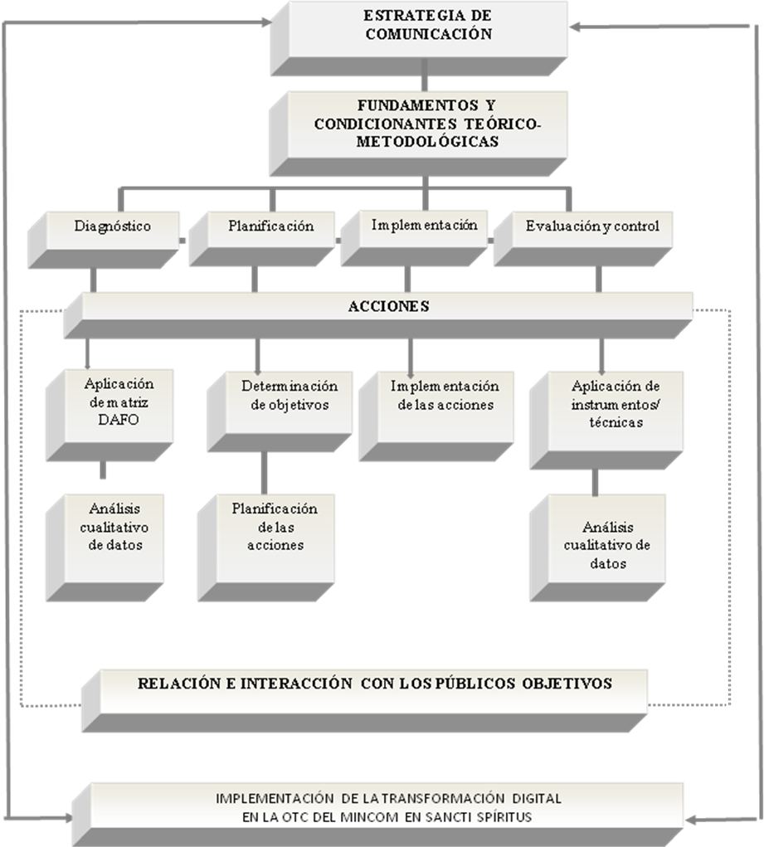

**Figura 1.** *Modelo propuesto para la elaboración de la estrategia de comunicación.*

A continuación, se desarrollan de manera práctica los pasos del procedimiento para realizar el diseño de la estrategia de comunicación, donde se retoma como guía la propuesta de Soca Machado (2023).

Se destacan como rasgos que caracterizan la estrategia:

* El enfoque sistémico, en el que predominan las relaciones de coordinación, aunque no dejan de estar presentes las relaciones de subordinación y dependencia.
* La estructuración a partir de fases relacionadas con las acciones de orientación, ejecución y control.
* La respuesta a una contradicción entre el estado actual y el deseado, ubicado en el espacio y en el tiempo, que se pretende resolver mediante la utilización programada de determinados recursos y medios.
* El carácter dialéctico, dado por la búsqueda del cambio cualitativo en la implementación de la Transformación Digital (del estado real al estado deseado) que transcurre gradual y progresivamente, las constantes adecuaciones y readecuaciones que puede sufrir su accionar y la articulación entre los objetivos y la metodología.
* Relación e interacción con los públicos y ejecutores como elemento distintivo en el diseño e implementación de las acciones comunicativas.

A partir de la lógica del procedimiento escogido, la primera fase es la referida a la realización del diagnóstico. En la misma se incluyen las particularidades y características de la situación actual y se elabora la matriz DAFO (debilidades, amenazas, fortalezas y oportunidades).

El análisis en esta fase permitió constatar que la estrategia a seguir por la OTC, debe estar encaminada a atenuar las debilidades de orden interno, sortear las amenazas del contexto externo, además de potenciar las fortalezas y oportunidades con que cuenta la provincia, a partir del aprovechamiento consciente y ordenado de las oportunidades que brinda la implementación de la Transformación Digital.

En la etapa de Planificación se definen: el objetivo general de la estrategia, los objetivos específicos, así como las tareas y especificaciones técnicas; el público meta, los recursos materiales y humanos (ejecutores y responsables). Esta fase desglosa los datos reunidos en grupos de tareas para la siguiente fase (implementación) y tiene como objetivo general visibilizar y difundir los elementos asociados a la Transformación Digital en las entidades del MINCOM en la provincia para lograr mayor impacto social y contribuir a la estrategia de desarrollo basada en el uso intensivo de las tecnologías digitales, incentivando la participación ciudadana.

El plan de acción se elabora de acuerdo con los objetivos estratégicos a seguir. Las acciones tendrán una línea comunicativa en su función de persuadir y facilitar el proceso de gestión de la comunicación en la entidad, se incorporarán acciones en los ámbitos organizacionales, mediáticos y comunitarios.

La cuarta fase es la de Evaluación y control, donde este último elemento está concebido desde el mismo momento en que comenzó el diseño de la estrategia, por tanto, no se limita a comprobar su implementación, sino que comienza a realizarse en cada uno de los pasos. Las principales acciones que considera el control en este sentido son:

* Retroalimentación permanente, a partir de los criterios de los directivos y trabajadores, acerca de la validez y cumplimiento de la misión de la organización, indagando sobre el comportamiento del personal al respecto.
* Diagnóstico constante para evaluar los posibles cambios que se operan en el entorno de la organización e introducir las correcciones necesarias y medidas de contingencia.
* Rendición de cuenta de los servidores públicos para evaluar el cumplimiento de los objetivos estratégicos y las acciones previstas en la estrategia.
* Reunión anual de evaluación de la estrategia con todos los trabajadores de la entidad para valorar sus resultados.

**CONCLUSIONES**

La gestión de la comunicación en las organizaciones deviene un proceso complejo, que debe articularse con un enfoque sinérgico para eliminar o disminuir la improvisación y el espontaneísmo en la realización de acciones comunicativas. Para contrarrestar tales expresiones, la estrategia de comunicación constituye una herramienta clave, que presupone la definición de acciones de diagnóstico, planificación, implementación y evaluación, concebidas bajo el prisma de la flexibilidad.

La estrategia de comunicación diseñada contribuye a la implementación de la transformación digital en Sancti Spíritus articulada con el Plan Nacional de Desarrollo Económico y Social, al otorgarle un carácter sistémico y orgánico a los procesos de comunicación en la OTC del Ministerio de Comunicaciones (MINCOM) en Sancti Spíritus.

**REFERENCIAS BIBLIOGRÁFICAS**

Almaguer Almaguer, A. y Malleuve Martínez, A. (2023). Informatización y transformación organizacional, claves de eficiencia y competitividad en el sistema empresarial*. Revista Cubana de Transformación Digital, 4*(2), 1-11. <https://rctd.uic.cu/rctd/article/view/197/132>

Alonso Alonso, M. M. y Saladrigas Medina, H. (2015). *Guía didáctica para investigar en comunicación*. Editorial Félix Varela.

Asamblea Nacional del Poder Popular de la República de Cuba. (2023). *Proyecto de Ley de Comunicación Social.* *X legislatura,* mayo del 2023. <https://www.parlamentocubano.gob.cu/sites/default/files/documento/2023-05/proyecto-ley-de-comunicacion-social_mayo-2023_0.pdf>

De la Paz Espinosa, J. C., Gómez Masjuán, M. E. y Pérez Alonso, B. (2016). Estrategia de comunicación en redes sociales. Escenarios teórico prácticos para los medios de comunicación en Cuba. *Revista Razón y Palabra. Primera Revista Electrónica en Iberoamérica Especializada en Comunicación, 20*(1_92), 1-40. <https://www.revistarazonypalabra.org/index.php/ryp/article/view/69/pdf>

Delgado Fernández, T. (2021). Transformación digital empresarial: modelos y mecanismos para su adopción. *Revista Cubana de Transformación Digital, 2*(2), 1-8. <https://rctd.uic.cu/rctd/article/view/131/46>

Perdomo Hernández, A. G. (2022). *Estrategia de comunicación institucional en la casa de cultura Habarimao de Cumanayagua.* Universidad de Cienfuegos. <https://www.eumed.net/libros-gratis/2011f/1113/index.htm>

Puig Meneses, Y. (13 de diciembre de 2021). De la informatización de la sociedad a la transformación digital en Cuba. *Presidencia y Gobierno de Cuba.* <https://www.presidencia.gob.cu/es/noticias/de-la-informatizacion-de-la-sociedad-a-la-transformacion-digital-en-cuba/>

Ríos Pacheco, E. F, Páez Quintan, H. y Barbosa Trigos, J. F. (2020). *Estrategias de comunicación: diseño, ejecución y seguimiento*. Editorial REDIPE Red Iberoamericana de Pedagogía. <https://docs.google.com/viewerng/viewer?url=https://redipe.org/wp-content/uploads/2020/10/Libro-estrategias-de-comunicacion.pdf&hl=en>

Rodríguez Cruz, Y. y Pino Mas, T. del. (2017). Rutas para una gestión estratégica y articulada de la información y la comunicación en contextos organizacionales. *ALCANCE Revista Cubana de Información y Comunicación, 6*(14), 3-31. <http://scielo.sld.cu/pdf/ralc/v6n14/ralc02317.pdf>

Soca Machado, G. Y. (2023). *De la comunicación en las organizaciones*. *Cuadernos académicos Comunicación Social.* Ocean Press. <https://oceansur.com/uploads/libro/2023/10/24/05-de-la-comunicacion-en-las-organizaciones.pdf>

Trelles Rodríguez, I. y Romero Alfau, R. A. (2014). *Comunicación Organizacional: ¿ciencia, disciplina o herramienta?* Editorial Logos. <https://isbn.cloud/9789597159292/comunicacion-organizacionalciencia-disciplina-o-herramienta/>

Universidad de las Ciencias Informáticas. (13 de diciembre de 2021). *De la informatización de la sociedad a la transformación digital en Cuba*. <https://www.uci.cu/universidad/noticias/de-la-informatizacion-de-la-sociedad-la-transformacion-digital-en-cuba>

**Conflicto de intereses:**

Los autores declaran no tener conflictos de intereses.

**Contribución de los autores:**

**L. R. L.:** Conceptualización, investigación y redacción.

**M. R. H.:** Investigación y redacción.

**D. V. R.:** Conceptualización, revisión.